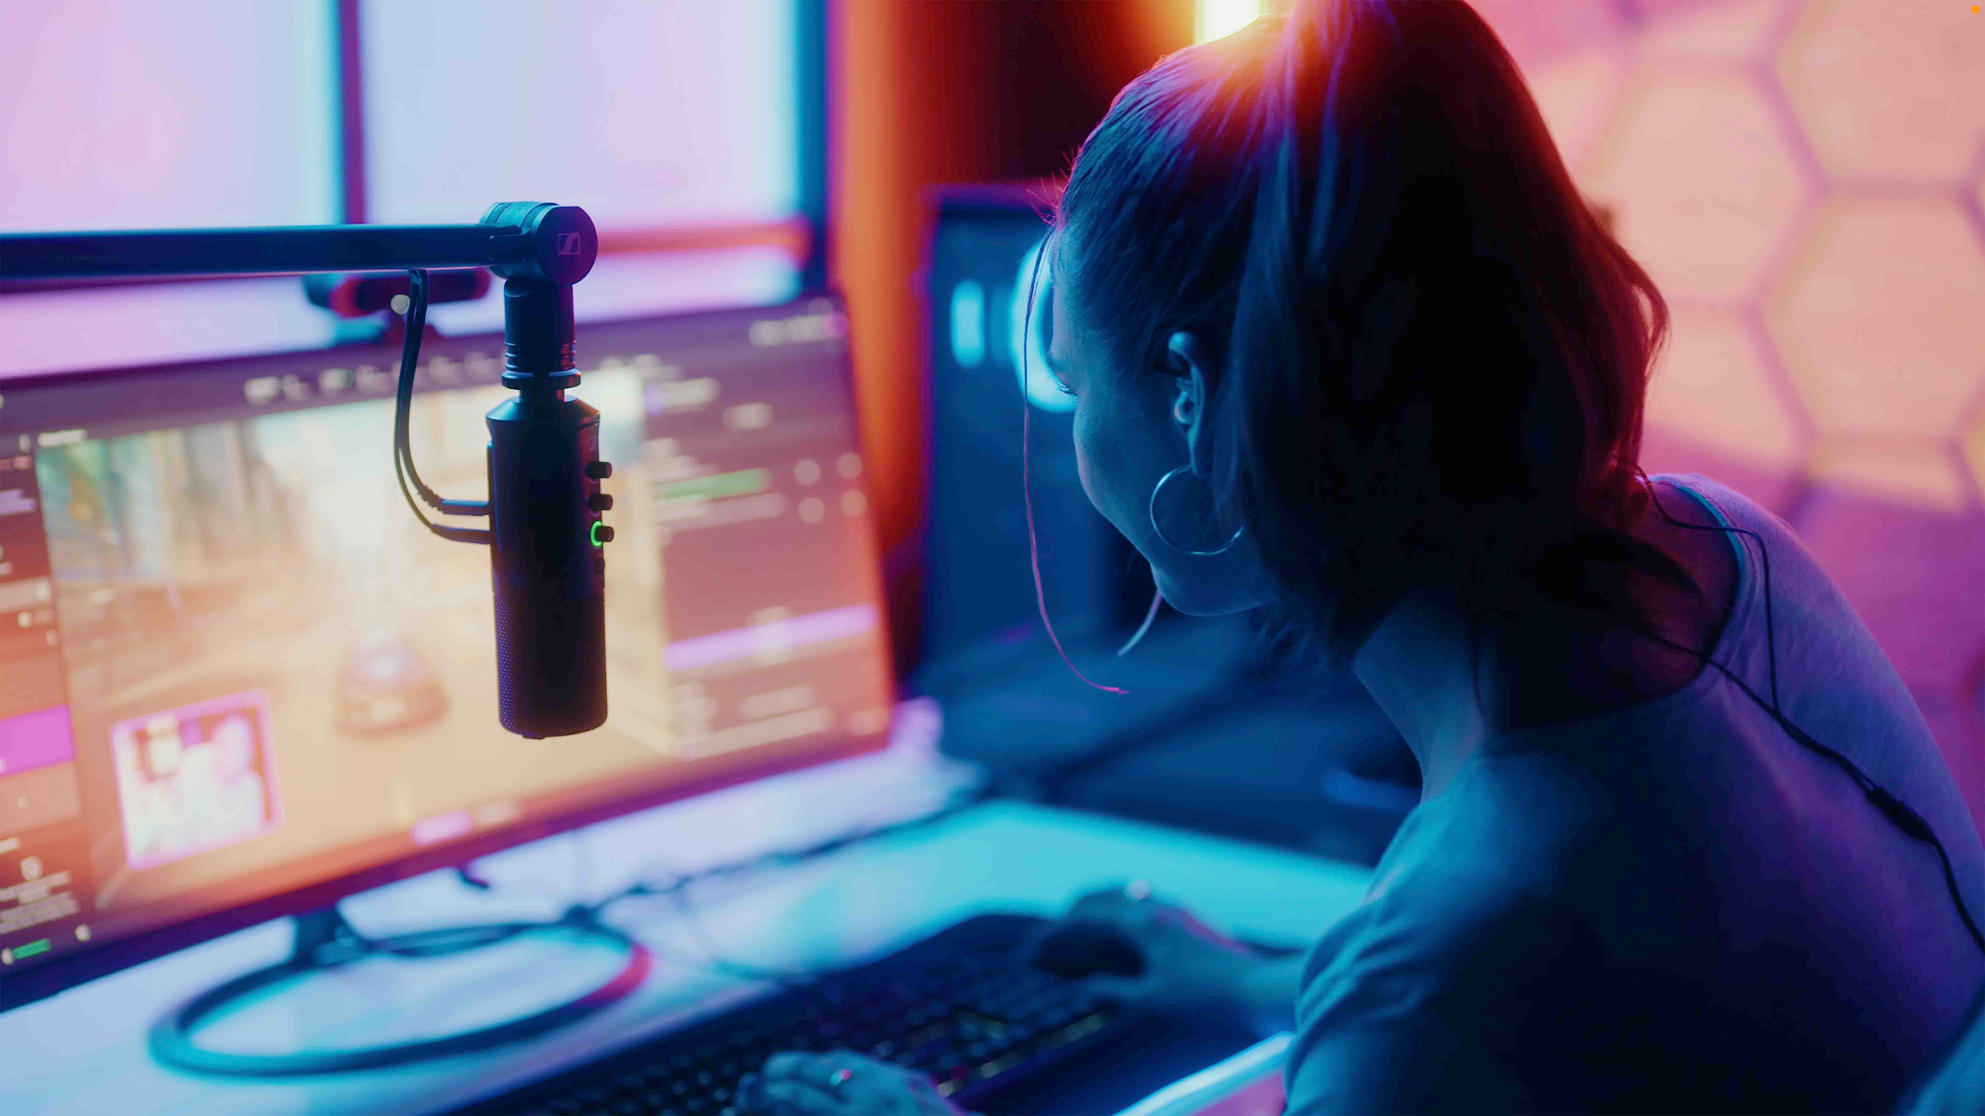Enchúfalo y listo, a transmitir
El micrófono Profile USB de Sennheiser ofrece facilidad de uso y el mejor audio de su clase

Sennheiser lanzó hoy el micrófono Profile USB, un micrófono de condensador cardioide que presenta una solución fácil y elegante para streaming y podcasting. Combina sonido profesional con accesibilidad directa a todas las funciones, lo que permite a los streamers, podcasters y gamers concentrarse completamente en su contenido. El micrófono de dirección lateral está disponible en versión de pie de sobremesa y en el Profile Streaming Set con brazo boom de autobloqueo de 3 puntos. Ambos modelos salen a la venta a partir de hoy.

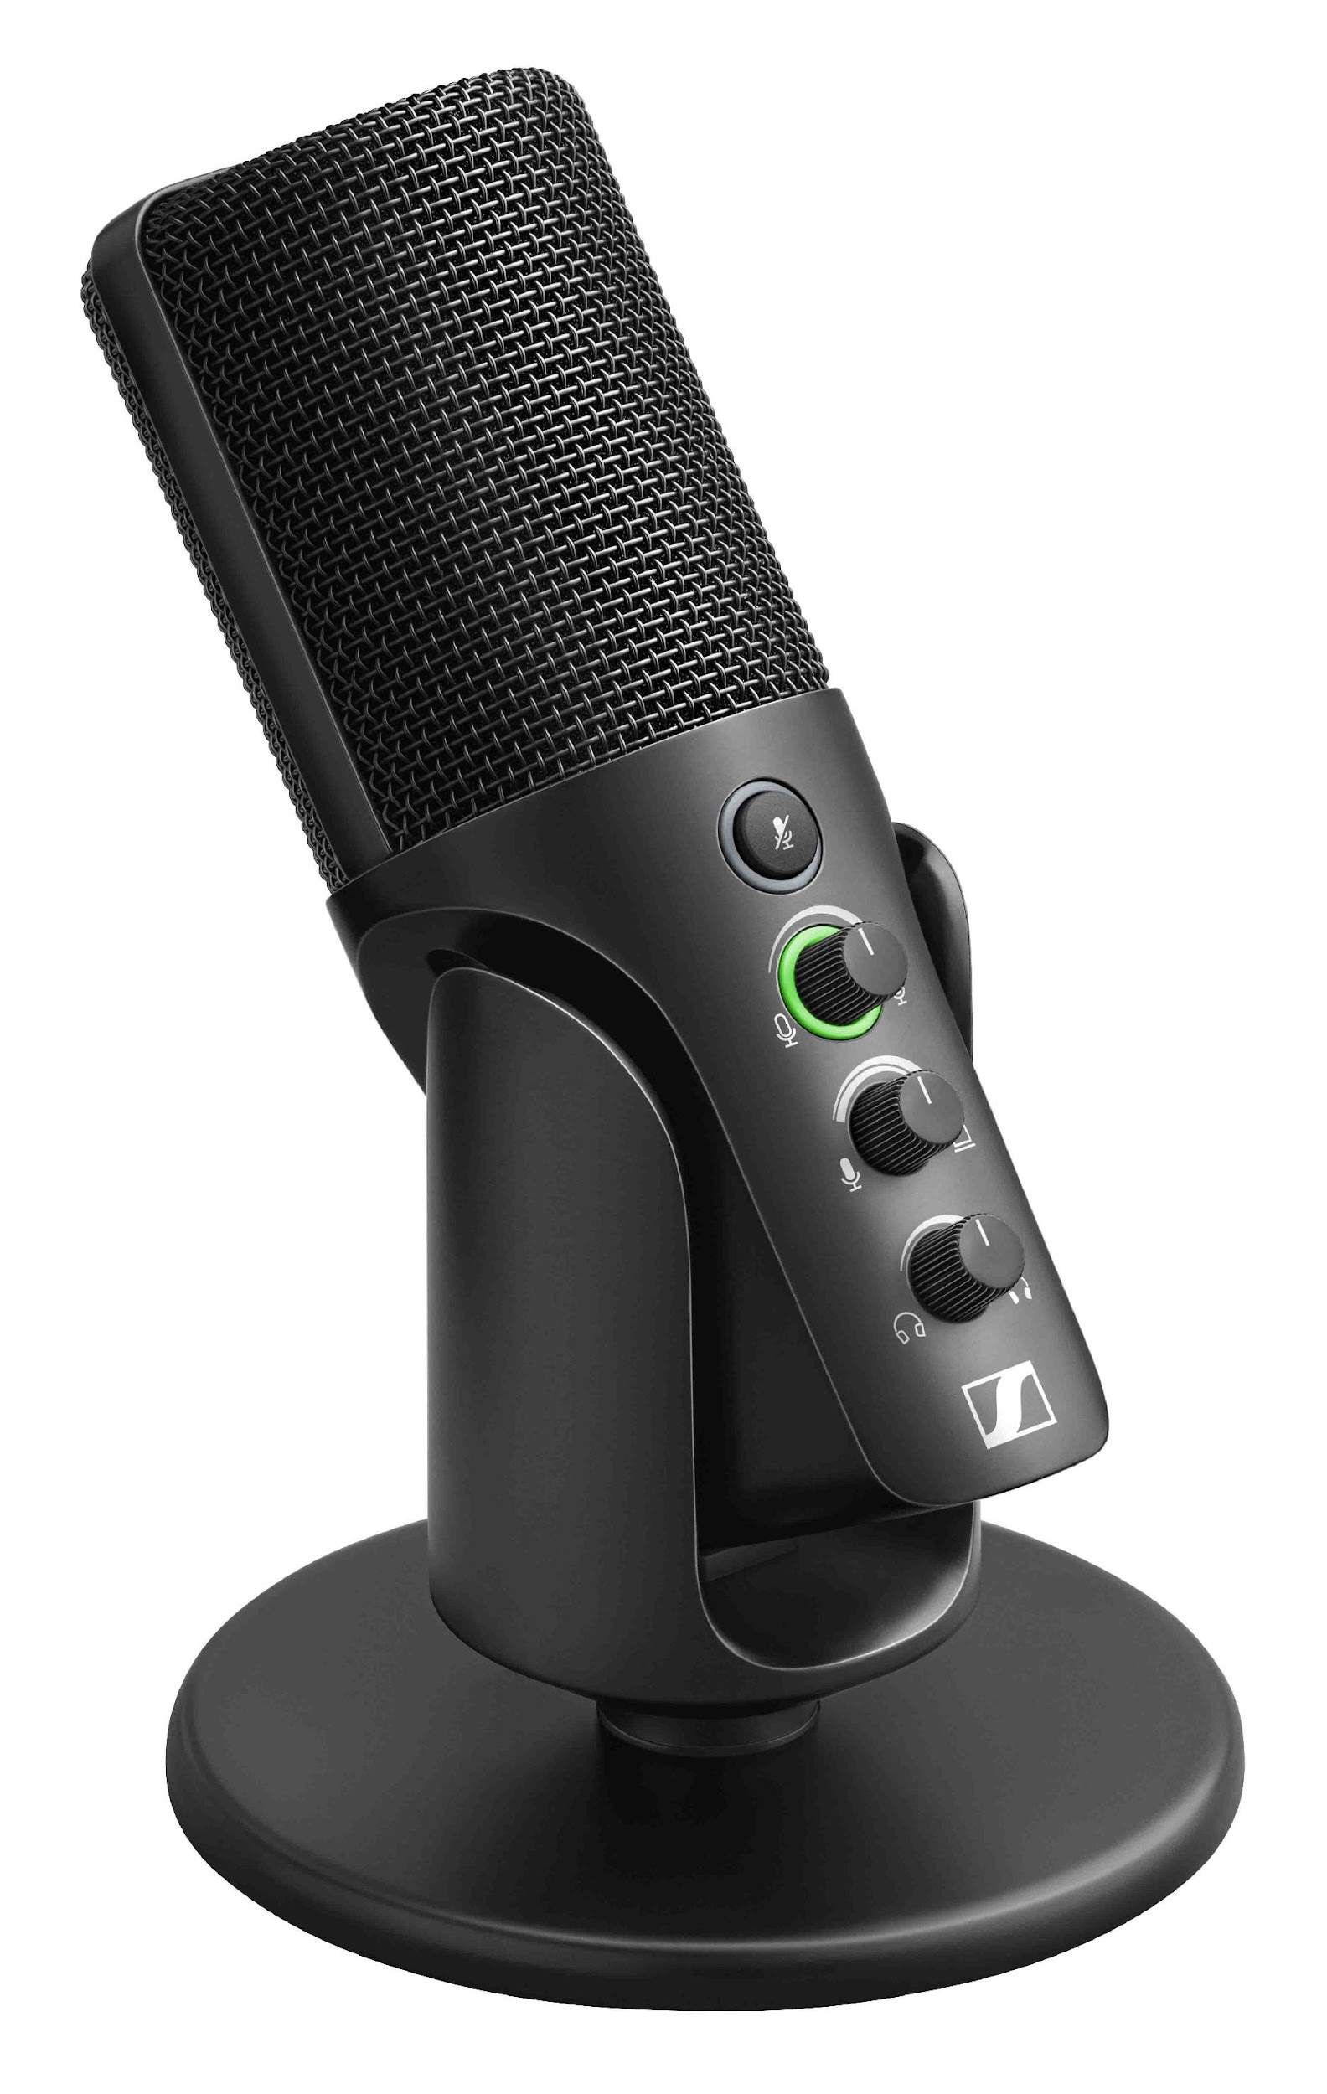 | La sencillez de Enchufa y Transmite se une al gran sonido de Sennheiser: el micrófono USB Profile

La calidad de audio y la facilidad de uso son lo primero
En el corazón del micrófono USB Profile se encuentra una cápsula de condensador Sennheiser galardonada, la KE 10. Su patrón de captación cardioide proporciona la atenuación típica del sonido procedente de la parte posterior, asegurando que la voz del locutor se mantenga enfocada. Su patrón de captación cardioide proporciona la atenuación típica del sonido procedente de la parte trasera, asegurándose de que la voz del locutor esté enfocada.

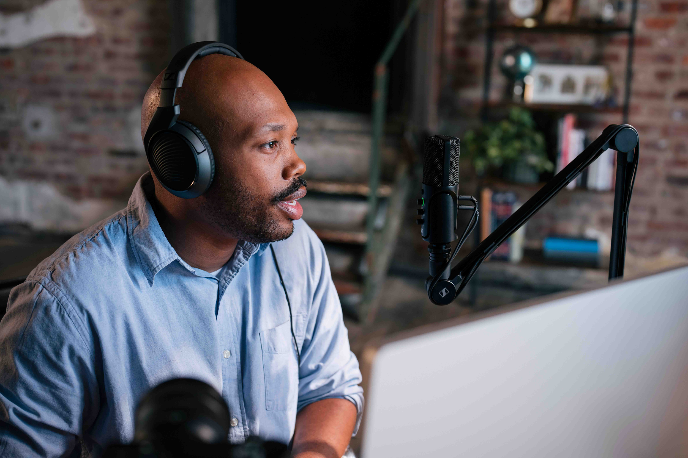 | El micrófono USB Profile se ha diseñado pensando en la facilidad de uso: los streamers y podcasters pueden centrarse plenamente en sus contenidos

Al diseñar Profile, los encargados de desarrollar el producto Benny Franke y Dennis Stegemerten también hicieron hincapié en la facilidad de uso. "Cuando grabas un podcast o haces una retransmisión en directo, ya tienes que preocuparte por el contenido, el tratamiento de la sala, la configuración de la cámara, la interacción con el público... Lo último que necesitas en esta situación es una compleja configuración de audio", explica Franke. "Así que hemos intentado crear una tecnología que no interfiera en el proceso creativo".
Stegemerten continúa: "El diseño es sencillo y eficiente, no te abruma. Profile se conecta simplemente al puerto USB-C de tu ordenador o tableta: tu dispositivo reconocerá automáticamente el micrófono y estará listo para capturar tu voz. No hay necesidad de una interfaz o cualquier software, ninguna ventana adicional para mantener abierta para que pueda controlar la configuración del micrófono. Un toque intuitivo de un control directamente en el micrófono: eso es todo lo que se necesita"
En la parte frontal, el Profile USB Mic cuenta con un botón de silencio de tacto suave, un control de ganancia para el volumen del micrófono, un control de mezcla para ajustar el equilibrio entre tu voz y el audio del ordenador/tableta, además de un control de volumen para la monitorización con auriculares. Se pueden conectar auriculares o cascos a través de una toma de 3,5 mm en la parte posterior del micrófono USB Profile.
Los anillos LED del Profile señalan cómodamente el estado de funcionamiento. Cuando el anillo LED alrededor del control de ganancia está verde, el micrófono está listo para funcionar. Cuando el mismo anillo luminoso se vuelve amarillo a veces o todo el tiempo, el micrófono está saturando y es necesario reducir el volumen del micrófono. Cuando el micrófono se ha silenciado, los anillos luminosos alrededor del botón de silencio y el control de ganancia se iluminan en rojo.
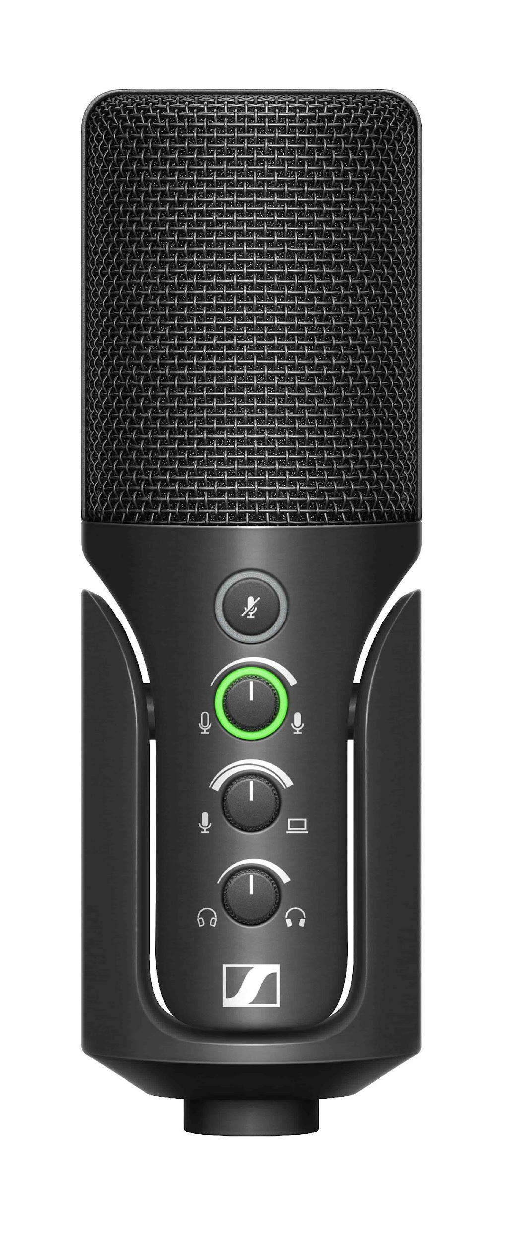 | 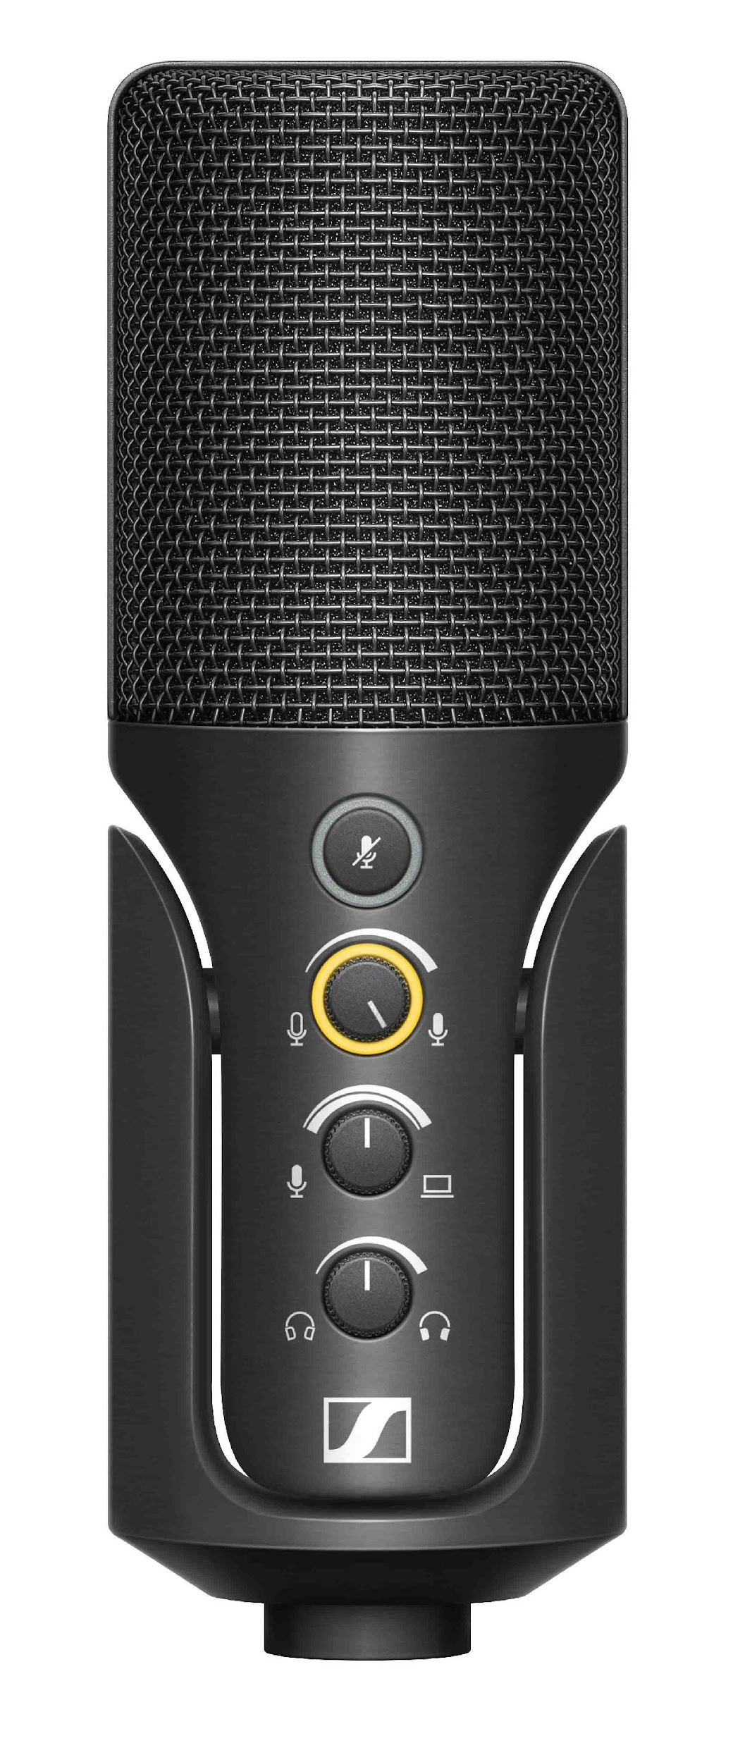 | 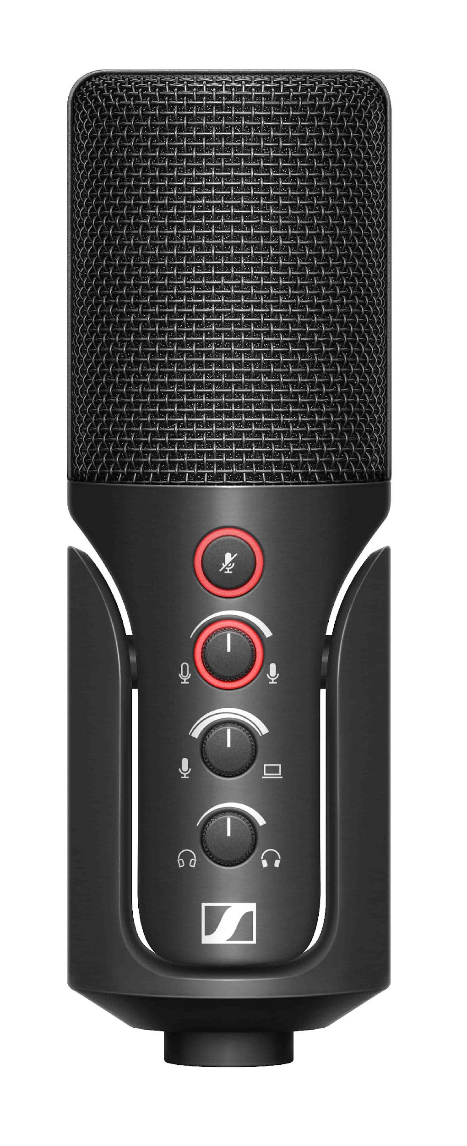
Los anillos LED del micrófono USB Profile muestran inmediatamente a los usuarios el estado de funcionamiento

Colocación del micrófono de manera fácil
"Tan pronto lo sacas de la caja, el Profile ofrece un sonido natural y cálido que acentúa el cuerpo y la presencia de la voz. Curiosamente, esta diferencia se nota incluso en plataformas que comprimen el audio", explica Franke. "Para ello es esencial contar con una gran cápsula, pero colocar el micrófono correctamente es igual de importante. Debe colocarse a menos de 15 cm de la boca o de la fuente de sonido para garantizar claridad y calidez".

El micrófono USB Profile produce un sonido natural y cálido que puede disfrutarse incluso en plataformas que comprimen el audio | 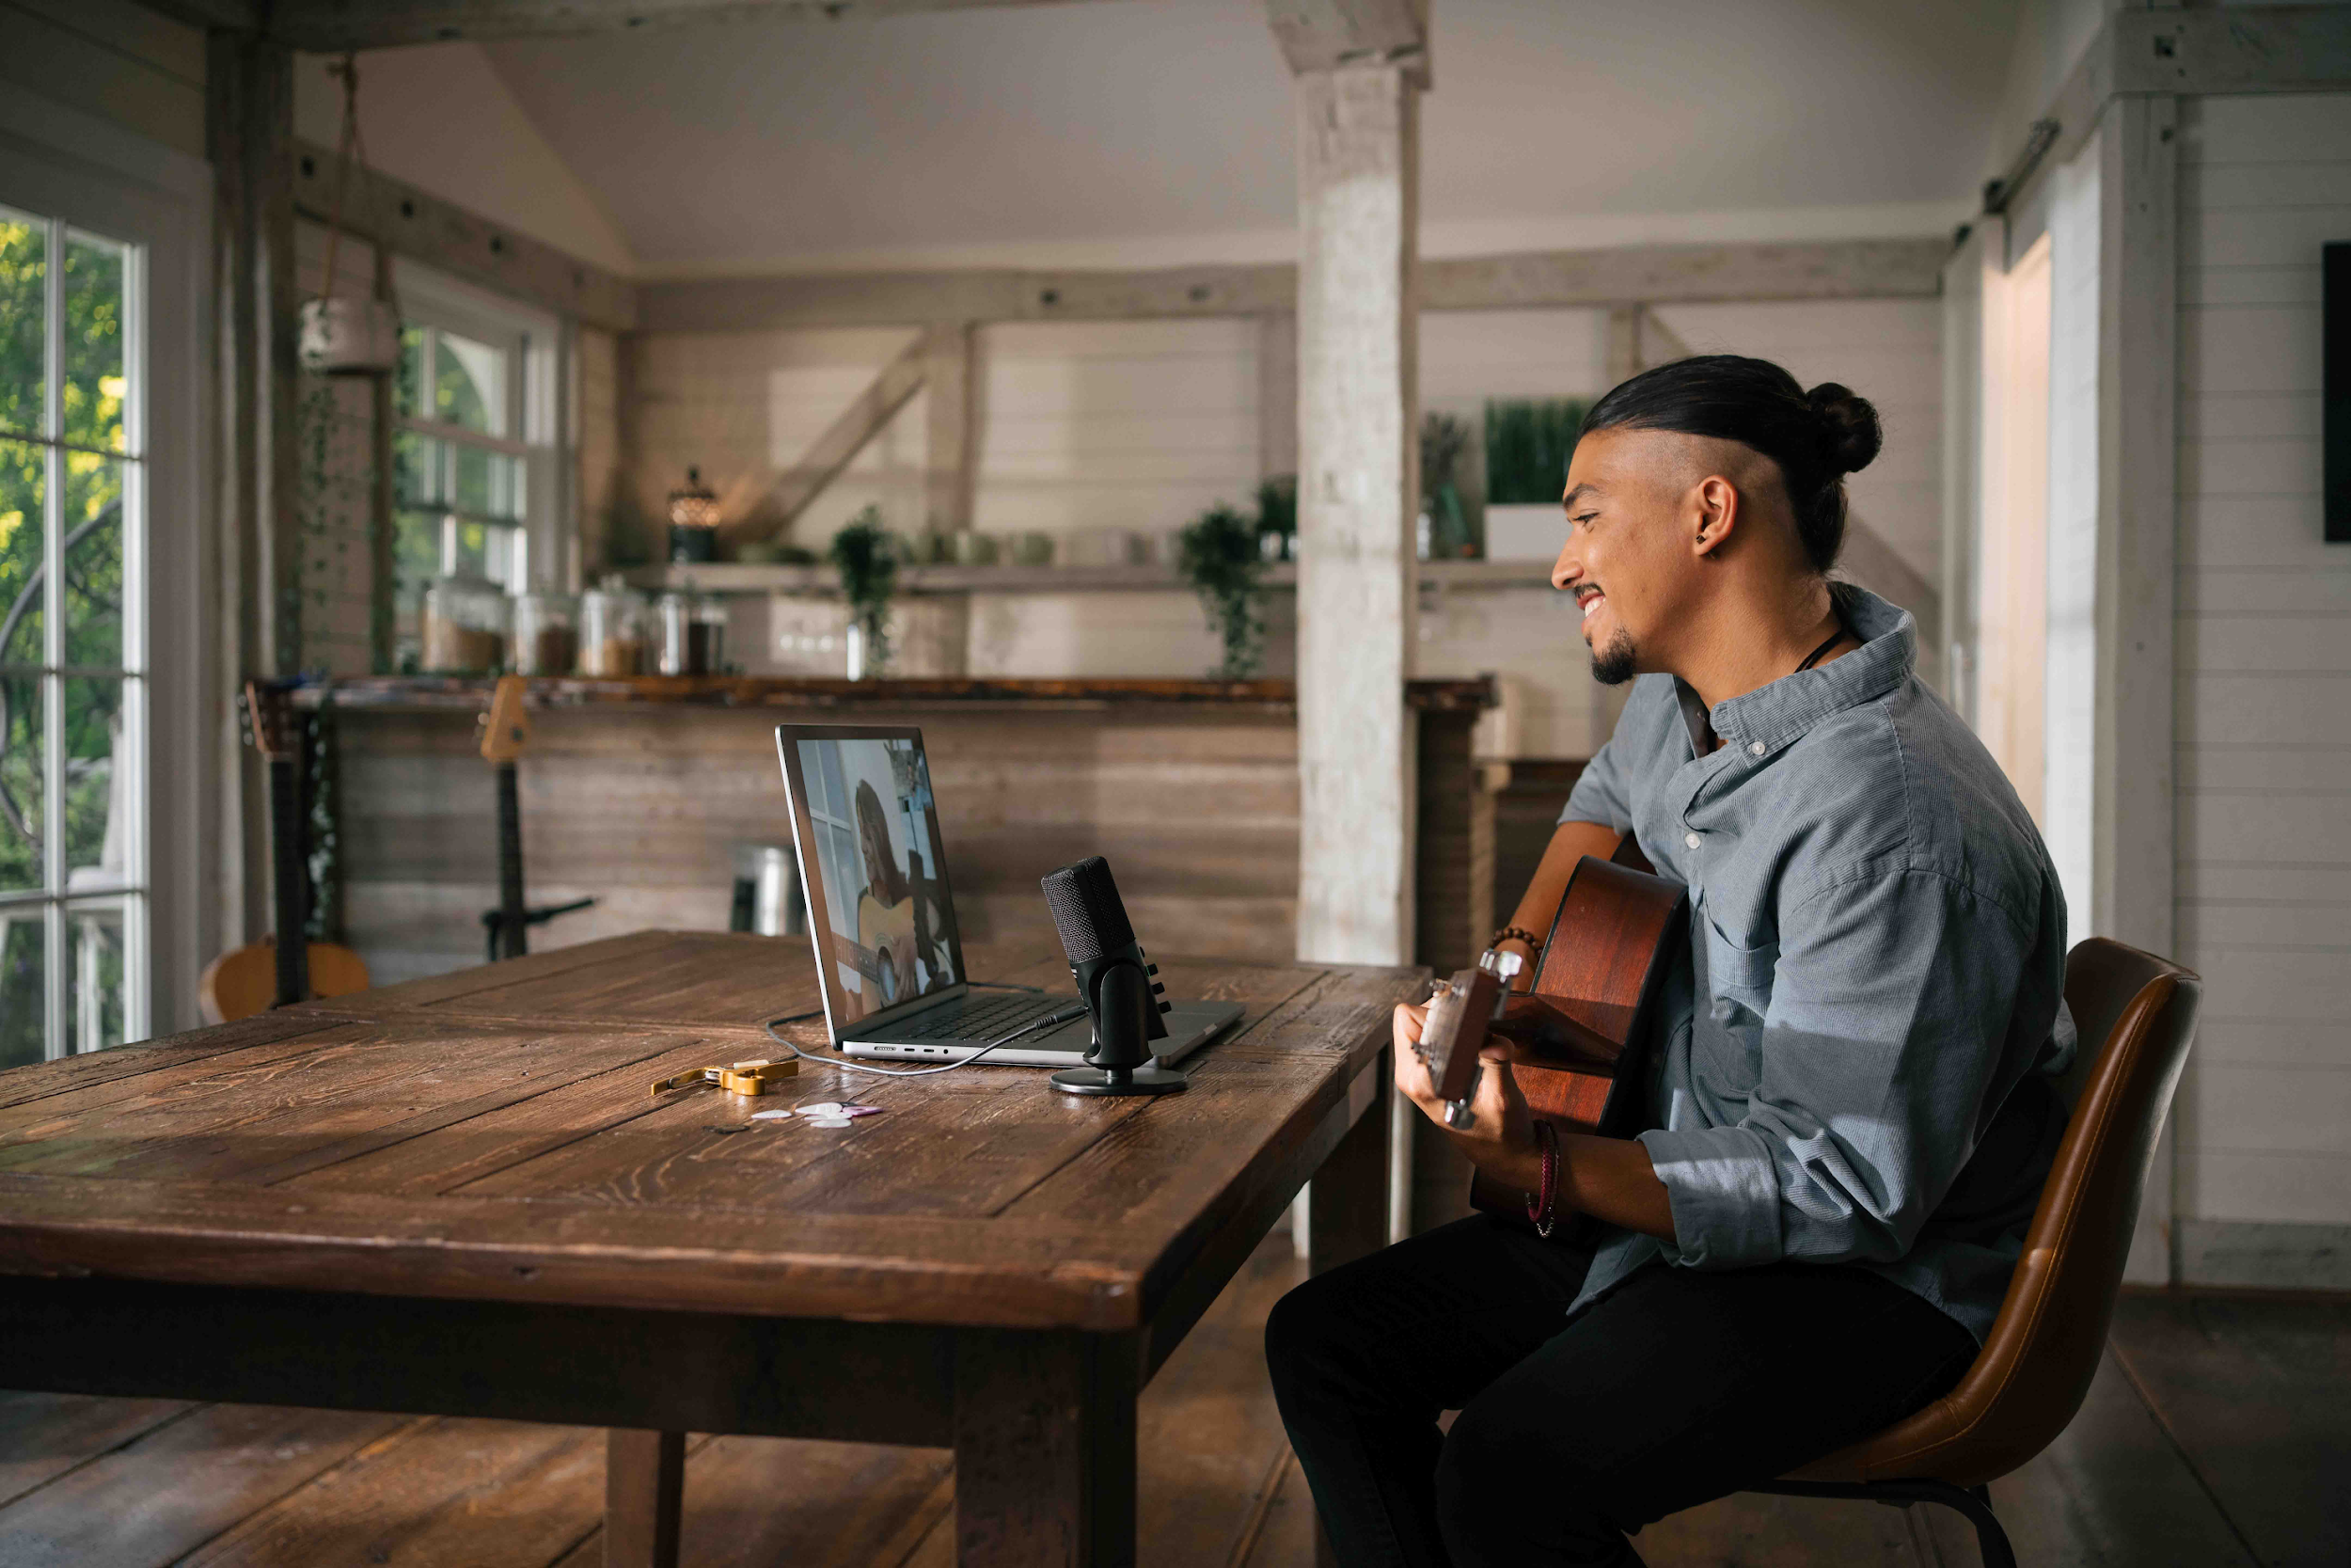

El Profile puede inclinarse para un posicionamiento óptimo; la articulación de autobloqueo garantiza que el micro se mantenga en su posición. Los conectores de 3/8" y 5/8" de la parte inferior permiten utilizar el micrófono con soportes de mesa de otros fabricantes. Los usuarios que busquen posibilidades de colocación más sofisticadas deben optar por el Profile Streaming Set, que viene con un brazo boom de autobloqueo de 3 puntos. Con su diseño elegante y moderno, que incluye gestión de cables integrada, el brazo boom es ideal para cualquier aplicación ante la cámara.

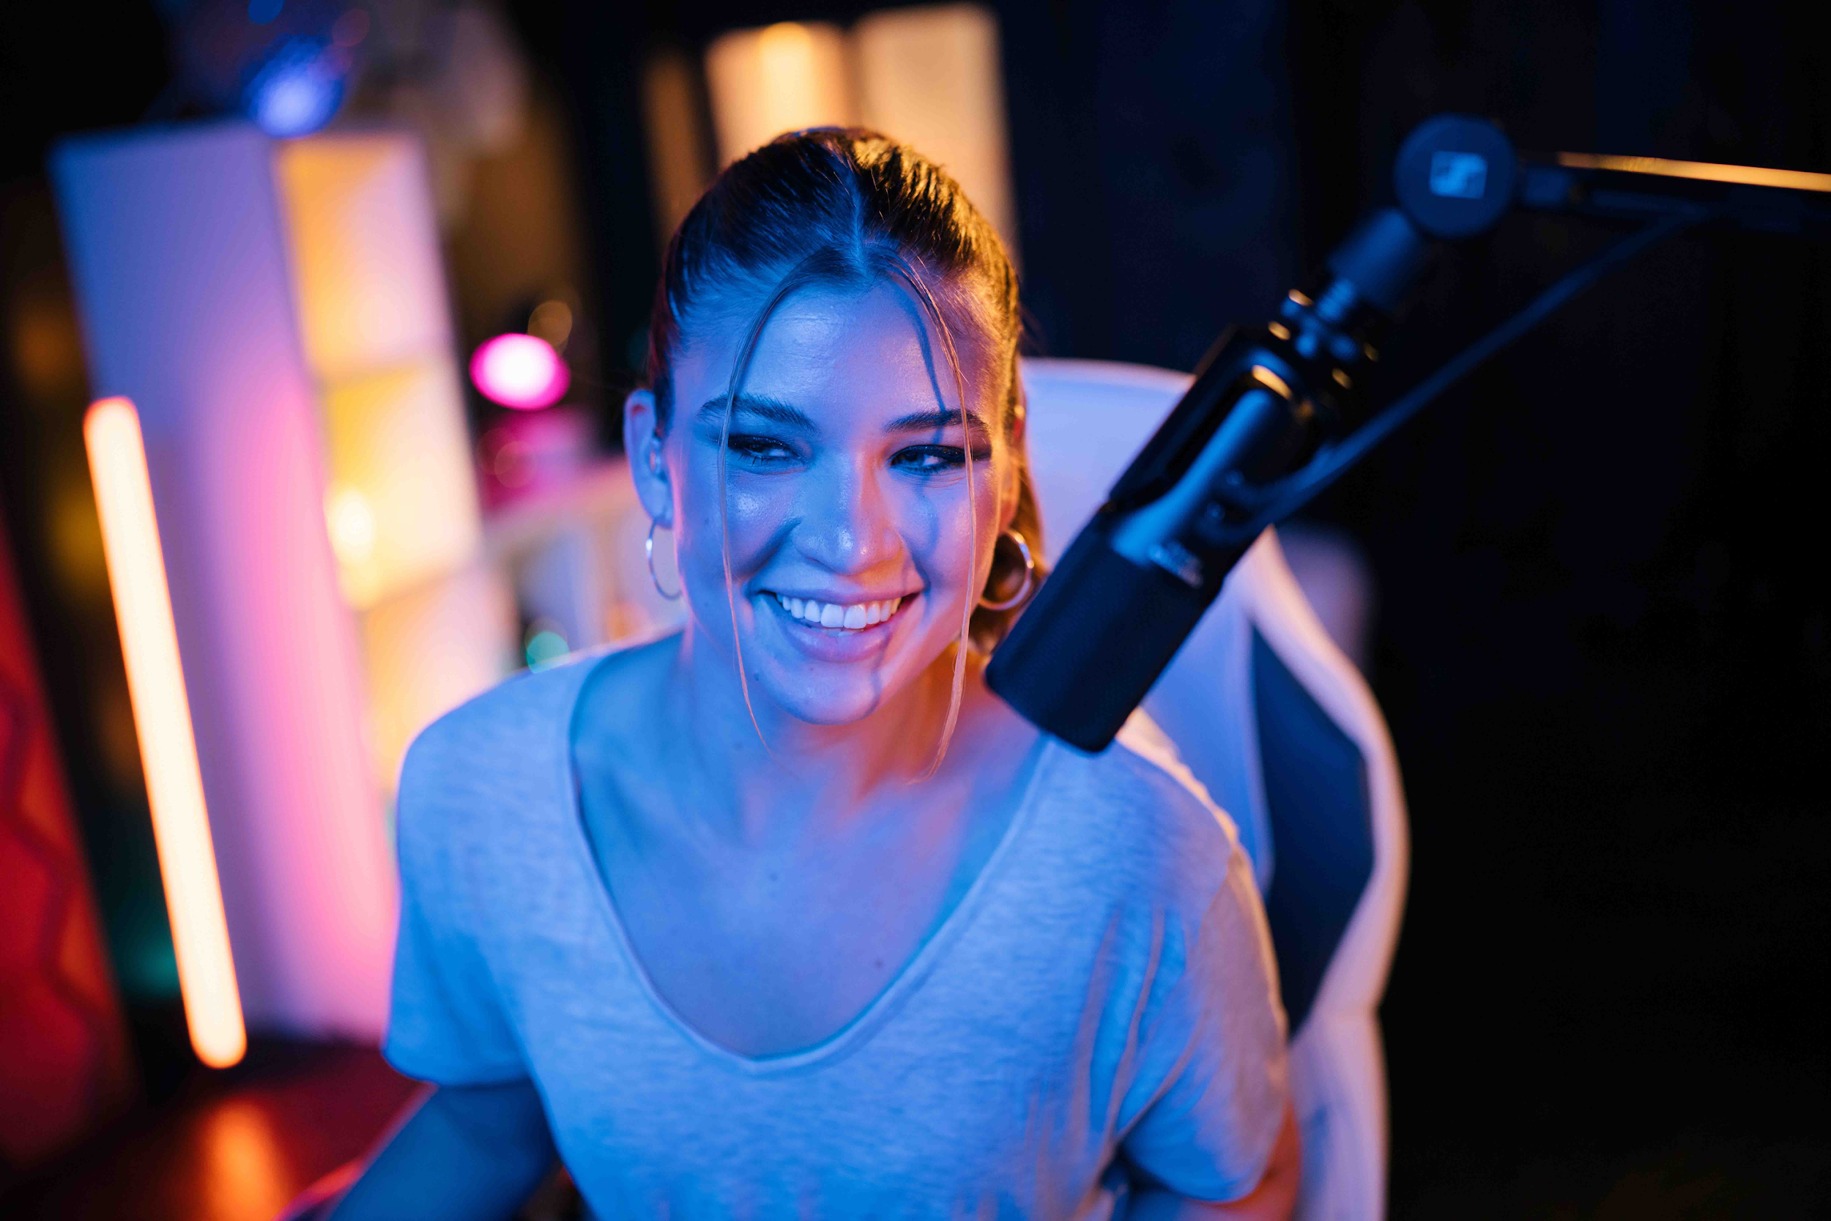 | El Profile Streaming Set es ideal para cualquier aplicación ante la cámara
Stegemerten concluye: "En resumen, el Profile está fabricado en metal, por lo que será un compañero de audio resistente en todo momento, tanto si acabas de empezar como si eres un profesional experimentado y buscas simplificar tu configuración."

(Final)

Las imágenes de alta resolución que acompañan a este comunicado de prensa y otras fotos pueden descargarse aquí.
Datos técnicos
Tipo de micrófono: micrófono de condensador prepolarizado
Patrón de captación: cardioide
Alimentación: mediante USB-C (macOS/iPadOS/Windows/Android)
Alimentación: 5 V, máx. 200 mA
Interoperabilidad con SO: Windows 10.0 o superior; macOS 10.15 o superior; Android 9.0 o superior, iPad OS 14 o superior (compatible con dispositivos Apple con USB-C)
Longitud del cable: Profile: 1,2 m, Perfil Streaming Set: 3 m
Gama de frecuencias: de 20 a 20.000 Hz
Frecuencias de muestreo: 44,1 kHz, 48 kHz
Resolución de muestreo: 16 bits, 24 bits
SPL máx.: 125 dB SPL con ganancia mínima, 85 dB SPL con ganancia máxima
Sensibilidad con ganancia máxima: -10 dBFS a 80 dB SPL
Sensibilidad con ganancia mínima: -50 dBFS a 80 dB SPL
Conectores: USB tipo-C (USB 2.0 Full Speed); TRS de 3,5 mm para monitorización de auriculares
Salida de auriculares: rango de frecuencia 20 - 18.500 Hz, impedancia de salida de 16 ohmios mín.

About the Sennheiser brand
We live and breathe audio. We are driven by the passion to create audio solutions that make a difference. Building the future of audio and bringing remarkable sound experiences to our customers – this is what the Sennheiser brand has represented for more than 75 years. While professional audio solutions such as microphones, meeting solutions, streaming technologies and monitoring systems are part of the business of Sennheiser electronic GmbH & Co. KG, the business with consumer devices such as headphones, soundbars and speech-enhanced hearables is operated by Sonova Holding AG under the license of Sennheiser.

www.sennheiser.com
www.sennheiser-hearing.com

Global Pro Audio Press Contact
Stephanie Schmidt
stephanie.schmidt@sennheiser.com
+49 (5130) 600 – 1275

